一、安居峰景苑全景看房二维码
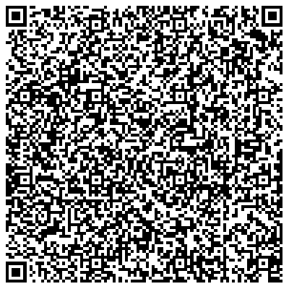

二、安居峰景苑预约现场看房二维码
看房申请流程：进入“自在安居”微信小程序，在“安居活动”列表内选择“安居峰景苑预约看房活动”提交预约申请。


